**课程设计任务需求说明**

**一、题目及选题规定**

(1) 菜农种植信息管理系统

(2) 汽车租赁信息管理系统

题目选择的规定：

学号尾数（最后一位）为0、2、4、6、8者选做题目(1)，即：菜农种植信息管理系统；

学号尾数为1、3、5、7、9者选做题目(2)，即：汽车租赁信息管理系统；

如果有学生希望选做其他更具有挑战性的题目，必须先征得指导教师的同意，原则上另选题目在工作量和难度方面不低于给定的任务。

**二、系统功能要求**

**(一) 菜农种植信息管理系统**

现有某菜农，在给定面积的菜地里种植各种蔬菜，每年种植的蔬菜种类不完全相同，各种的收成也不一样，请设计一个程序，帮助该菜农管理每年种植的蔬菜品种、蔬菜秧苗数量（株）、收获蔬菜的数量（斤）。

**1、需要处理的基础数据**

对该菜农种植的蔬菜信息进行管理，主要包括蔬菜种类信息，蔬菜基本信息，菜农种植信息表等三类信息。

(1) 蔬菜种类信息表（数据源文件：蔬菜种类信息表.xls）

|  |  |  |
| --- | --- | --- |
| **中文字段名** | **类型及长度** | **举例** |
| 分类编码 | char | '1'~'5' |
| 分类名称 | char[8] | 5个分类名称：根茎类、果菜类、瓜类、叶菜类、菌类 |

根茎类：白萝卜，胡萝卜，大葱，小葱，蒜，洋葱，莴笋，山药，马铃薯、红薯，等等

果菜类：菜椒，青椒，尖椒，甜椒，朝天椒，线椒，南瓜，丝瓜，扁豆等等

瓜类：西瓜，甜瓜，白瓜，黄瓜，苦瓜等等

叶菜类：大白菜，小白菜，生菜，菠菜，韭菜，芹菜，空心菜等等

菌类：木耳，银耳，平菇，草菇，金针菇，香菇，等等

(2) 蔬菜基本信息表（数据源文件：蔬菜基本信息表.xls）

|  |  |  |
| --- | --- | --- |
| **中文字段名** | **类型及长度** | **举例** |
| 蔬菜编号 | int | 自增长(顺序增加) |
| 蔬菜名称 | char[20] | “白萝卜” |
| 分类码 | char | '1' //表示根茎类蔬菜 |
| 营养成分 | Char[20] | 指蔬菜中含义的矿物质成分，比如 菠菜含有铁 |

辣椒含有胡萝卜素、钙、铁；扁豆含有胡萝卜素、维生素C、钾、磷、铁、锌；西红柿含有钙、磷、铁、硼、锰、铜；白萝卜含有蛋白质、葡萄糖、维生素C；胡萝卜含有胡萝卜素；空心菜含有蛋白质、胡萝卜素、维生素B1、B2、C；苦瓜含有维生素B2、维生素C、钙、铁、磷；香菇含有多糖、糖种酶。等等，其他蔬菜的营养成分学生可自行查阅。

(3) 菜农种植信息表（数据源文件：菜农种植信息表.xls）

|  |  |  |
| --- | --- | --- |
| **中文字段名** | **类型及长度** | **举例** |
| 编号 | Int | 自增长 |
| 蔬菜编号 | int | 同蔬菜基本信息表中的蔬菜编号 |
| 种植面积 | Int | 2：表示2分地 |
| 收获重量 | float | 公斤 |
| 种植年份 | char[5] | “2015” 2015年 |

**2、系统基本功能**

本系统需要实现数据载入/保存、数据维护，数据查询、数据统计和数据导入/导出五个主要功能模块，另外根据情况添加辅助功能模块。下面给出了三个主要模块的功能需求，辅助功能模块根据各人的理解和分析自己设计**（鼓励！）**。

**(1)．**数据载入/保存

**每次系统启动时，实现数据的加载功能，将上次系统保存在数据文件中的数据载入到内存中；每次退出系统前，实现数据的保存功能，将内存中修改后的数据保存到文件中。既可以让系统启动时自动加载，也可以手工选择菜单进行加载。既可以选择退出系统运行前，保存系统所有修改后的数据，也可以在每次修改数据后，保存对应的数据文件。**

**(2) 数据维护**

本模块实现蔬菜种类信息、蔬菜基本信息、蔬菜种植信息等三方面基本信息的数据维护功能，又分为三个子模块。

* 蔬菜种类信息维护：包括对蔬菜种类信息的录入、修改和删除等功能。
* 蔬菜基本信息维护：包括对蔬菜基本信息的录入、修改和删除等功能。
* 蔬菜种植信息维护：包括对蔬菜种植信息的录入、修改和删除等功能。

**(3)．数据查询**

本模块实现蔬菜种类信息(五个分类：根茎类、果菜类、瓜类、叶菜类、菌类)，蔬菜基本信息，蔬菜种植信息等三方面基本信息的数据查询功能，又分为三个子模块。

1）蔬菜种类信息查询功能

以分类编码为条件来查找并显示满足条件的蔬菜分类信息。例如，查找并显示分类编码为'3'的蔬菜分类信息。

2）蔬菜基本信息查询功能

* 蔬菜名称中文字符子串为条件查找，并显示蔬菜中包含指定子串的蔬菜基本信息。例如，查找并显示果菜类蔬菜名称中包含为“椒”的果菜类蔬菜基本信息。
* 以分类码和营养成分为条件查找并显示满足条件的蔬菜基本信息。例如，查找并显示分类码为'4'（叶菜类）且营养成分中含有铁的所有蔬菜基本信息。

3）蔬菜种植信息查询功能

* 蔬菜部分名称（模糊查找）和种植年份为条件查找并显示满足条件的所有蔬菜种植信息。例如，查找并显示蔬菜名称中含有“椒”的蔬菜且在“2015”年种植的所有蔬菜信息。
* 以蔬菜名称为条件查找并显示满足条件的蔬菜种植信息。例如，查找并显示蔬菜名称为“菠菜”的所有年份种植的菠菜信息（重量），并按年份分别显示。

**(4)．数据统计**

本模块实现五个方面的数据统计功能，前四个功能需求已给出，第三个自行设计。

* 分别统计某年各类蔬菜（如叶菜类、根茎类等）种植总面积、收获总重量，按总重量降序排序后，输出分类名称、种植面积、收获总重量（按种类统计），输出各类蔬菜收获重量柱状统计图，如图1。

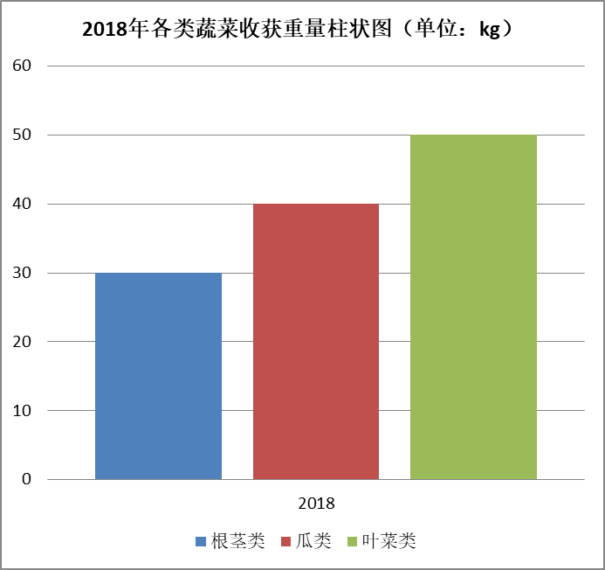

图1各类蔬菜收获重量柱状统计示意图

* 以所输入的起止年份为条件（如2017-2019），按蔬菜名称（如菠菜、黄瓜等）统计该三年内所种各种蔬菜总面积、收获总重量，按总重量降序排序后，输出蔬菜名称、分类名称、种植面积、总重量。
* 分别统计某种类蔬菜的已有的数量。
* 给定某个营养成分，程序自动判定含有该营养成分的蔬菜，并且显示输出所有含有该营养成分的蔬菜名称。
* 有关该菜农蔬菜种植信息的其他方面数据统计。

**(5)．数据导入导出**

1. 系统除了提供利用数据维护功能手工录入基本数据之外，还要提供源数据的导入功能，即将Excle表格：蔬菜种类信息表.xls、蔬菜基本信息表.xls、菜农种植信息表.xls中的数据导入到系统中，完成各类操作（注意导入的数据应该自动追加到对应的系统保存的文件中）。
2. 系统点击“数据导出”时，将指定的统计数据写入相应的Excel表格中。
3. 统计并显示某年各类蔬菜种植信息（年份、分类名称、种植面积、收获总重量），并将统计结果写入文件（按年份各类蔬菜信息统计表.xls）中。
4. 统计并显示某蔬菜（如菠菜、黄瓜等）三年内种植信息（年份、蔬菜名称、分类名称、面积、收获重量），并将统计结果写入文件（按蔬菜名称统计信息表.xls）中。
5. 统计并显示用户自由查询信息（如：年份=’2018’，收获重量>’30’,分类名称=’根茎类’），并将统计结果写入文件（该文件可由用户自主命名.xls）中。

**(6)．图形化界面**

实现友好的图形化界面，提升用户体验。

**3、数据结构说明及举例**

(1) 三个系统的数据结构都可以采用三个方向的十字链表或二个方向的十字链表来处理，相应的难度系数有所不同。

(2) 三个系统的部分数据结构举例见图2、图3。



图2 菜农种植信息管理系统三个方向的十字交叉链表



图3 菜农种植信息管理系统二个方向的十字交叉链表

**(二)汽车租赁信息管理系统**

某租车公司门店有若干汽车可供客户租赁，根据车辆类型的不同，租金费用各不相同，请设计一个程序对车辆基本信息以及租赁订单信息进行数字化的管理，方便该门店对车辆的租赁管理以及租金收入管理，提高管理效率。

**1、需要处理的基础数据**

对该门店的车辆租赁信息进行管理，主要包括车辆分类信息、车辆基本信息、租车订单信息。下面这些数据结构信息仅供参考，学生可以根据自己的理解进行扩充和修改**（鼓励！）**。

1. 车辆分类信息表（数据源文件：车辆分类信息表.xls）

|  |  |  |
| --- | --- | --- |
| **中文字段名** | **类型及长度** | **举例** |
| 车辆类型编码 | char | '1'~'5' |
| 车辆类型名称 | char[20] | 5个分类名称：经济型、商务型、豪华型、SUV、7座及以上车型 |
| 库存数量 | int | 3 |

这些基础数据需要通过界面输入，并保存到文件中。

(2) 车辆基本信息表（数据源文件：车辆基本信息表.xls）

|  |  |  |
| --- | --- | --- |
| **中文字段名** | **类型及长度** | **举例** |
| 车辆编号 | int | 自增长（顺序增加） |
| 车牌号 | char[10] | “鄂AW123Q” |
| 车辆类型编码 | char | '1'~'5' //'1'表示经济型，参见车辆分类信息表.xls |
| 车辆名称 | char[20] | “大众朗逸” |
| 排挡方式 | char[10] | “1.6手动” |
| 每日租金 | float | 135.0 元 |
| 出租状态 | char | ‘y’ 表示已经租出，‘n’ 表示未租出 |

(3) 租车订单信息表（数据源文件：租车订单信息表.xls）

|  |  |  |
| --- | --- | --- |
| **中文字段名** | **类型及长度** | **举例** |
| 订单编号 | char[20] | “2019021505” 表示2019年2月15日第5个订单 //订单号由订单生成时间的年月日+当日订单顺序号组成。 |
| 身份证号 | char[20] | “230101198505050005” |
| 客人姓名 | char[20] | “张三” |
| 手机号码 | char[20] | “13412341234” |
| 租用车辆编号 | char[4] | “16” //参见车辆基本信息表.xls |
| 取车时间 | char[18] | “2019/02/15-13:00” |
| 预约还车时间 | char[18] | “2019/02/16-13:00” |
| 押金 | float |  |
| 实际还车时间 | char[18] | “2019/02/17-13:00” //为“0”表示该车尚未归还。 |
| 应缴费用 | float | 在预约还车时间前还车，应缴费用=每日租金×预约租车天数 |
| 实缴费用 | float | 在预约还车时间后还车，实缴缴费用=每日租金×实际租车天数 |

押金为所租车辆应缴费用×5。

**2、系统基本功能**

本系统需要实现数据维护，数据查询和数据统计三个主要功能模块，另外根据情况添加辅助功能模块。下面给出了三个主要模块的功能需求，辅助功能模块根据各人的理解和分析自己设计**（鼓励！）**。

**(1)．数据载入/保存**

每次系统启动时，实现数据的加载功能，将上次系统保存在数据文件中的数据载入到内存中；每次退出系统前，实现数据的保存功能，将内存中修改后的数据保存到文件中。既可以让系统启动时自动加载，也可以手工选择菜单进行加载。既可以选择退出系统运行前，保存系统所有修改后的数据，也可以在每次修改数据后，保存对应的数据文件。

**(2)．数据维护**

本模块实现对车辆分类信息，车辆基本信息，及租车订单信息等三方面基本信息的数据维护功能，又分为三个子模块。

* 车辆分类信息维护：包括对车辆分类信息的录入、修改和删除等功能。
* 车辆基本信息维护：包括对车辆基本信息的录入、修改和删除等功能。
* 租车订单信息维护：包括对车辆订单信息的录入、修改和删除等功能。

**(3)．数据查询**

本模块实现对车辆分类信息，车辆基本信息，及租车订单信息等三方面基本信息的数据查询功能，又分为三个子模块。

1）车辆分类信息查询功能

以车辆类别为条件来查找并显示满足条件的车辆分类信息。例如，查找并显示当前可租赁车辆类型名称为经济型的车辆信息（车辆类型、车辆名称、排挡方式、每日租金）。需支持模糊查询，如未指定车辆类型名称进行查询时，应显示所有当前可租赁车辆信息。需支持综合查询，如同时选定商务型和经济型进行查询时，应显示这两类车型的当前可租赁车辆信息。

2）车辆基本信息查询功能

* 以车牌号码为条件，查找并显示满足条件的车辆基本信息。例如，查找并显示车牌号码为“鄂AW123Q”的车辆基本信息。需支持模糊查询，如查询条件为“鄂A”，则应显示所有车牌号码中含有 “鄂A”的车辆基本信息。
* 以车辆名称为条件，查找并显示满足条件的车辆基本信息。例如，查找并显示车辆名称为“别克英朗”的车辆基本信息。需支持模糊查询，如查询条件为“别克”，则应显示车辆名称中含有“别克”的车辆基本信息。
* 以出租状态为条件，查找并显示满足条件的车辆基本信息。。例如，查找并显示当前未出租车辆基本信息。
* 以车牌号码、车辆名称、出租状态多条件组合，查找并显示满足条件的车辆基本信息。例如，查找并显示车辆名称为“别克英朗”且当前未出租的车辆基本信息。

3）租车订单信息查询功能

* 按客人信息（身份证号或手机号码）为条件，查找并显示满足条件的客人租车订单信息信息。例如，查找并显示身份证号为“23010119920010024”的客人租车订单信息信息。查找并显示手机号码为“13412341234”的客人租车订单信息信息。
* 按车辆信息（车牌号码或车辆名称）为条件，查找并显示满足条件的租车订单信息。例如，查找并显示车牌号码为“鄂AW123Q”的车辆的所有租车订单信息信息。查找并显示车辆名称为“别克英朗” 的车辆的所有租车订单信息信息。
* 以租车时间范围为条件，查找并显示满足条件的所有租车订单信息。例如，查找并显示在2019年2月11日至2019年5月12日之间发生的所有租车订单信息。

**(4)．数据统计**

本模块实现五个方面的数据统计功能，前四个功能需求已给出，第五个自行设计。

1. 统计当前每种车辆类型的车辆总数、已出租数、未出租数。例如：

统计时间：2019年2月24日

|  |  |  |  |
| --- | --- | --- | --- |
| 车辆类型 | 车辆总数 | 已出租数 | 未出租数 |
| 经济型 | 10 | 3 | 7 |
| 商务型 | 8 | 1 | 7 |
| 豪华型 | 5 | 1 | 4 |
| SUV | 3 | 0 | 3 |
| 7座及以上车型 | 3 | 1 | 2 |
| 合计 | 9 | 6 | 23 |

1. 统计每月每种车辆类型的营业额（产生的实缴费用），输出当月每种车辆类型的营业额柱状统计图，如图4。

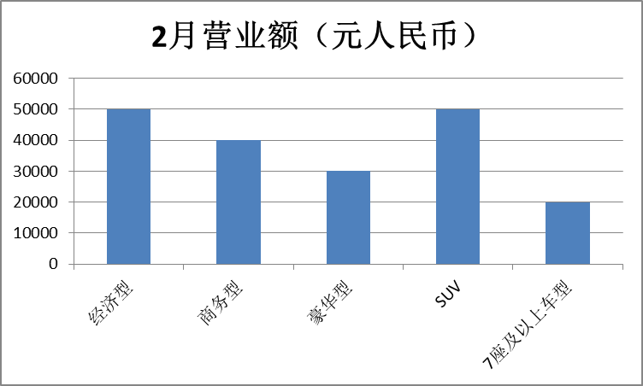统计时间：2019年2月 计量单位：元人民币

|  |  |
| --- | --- |
| 车辆类型 | 营业额 |
| 经济型 |  |
| 商务型 |  |
| 豪华型 |  |
| SUV |  |
| 7座及以上车型 |  |
| 合计 |  |

图4 2月车辆类型的营业额柱状统计示意图

1. 输入年份，统计该年每辆车的营业额（产生的实缴费用）、租用率。

年份：2019年

|  |  |  |  |
| --- | --- | --- | --- |
| 车牌号 | 车辆名称 | 营业额 | 租用率 |
|  |  |  |  |
|  |  |  |  |
| 合计 |  |  |  |

1. 列出当年来累计出租天数最多的10辆车的出租信息，按累计出租天数降序排序后输出。（身份证号、姓名、累计租房月数、应缴住宿费总额、实缴住宿费总额）。

统计时间：2017年2月25日18时22分

|  |  |  |  |  |
| --- | --- | --- | --- | --- |
| 车牌号 | 车辆名称 | 累计出租天数 | 营业额 | 租用率 |
|  |  |  |  |  |
|  |  |  |  |  |
|  |  |  |  |  |

⑤有关车辆出租信息其他方面的数据统计。

**(5)．数据导入导出**

1. 系统除了提供利用数据维护功能手工录入基本数据之外，还要提供源数据的导入功能，即将Excle表格：车辆分类信息表.xls、车辆基本信息表.xls、租车订单信息表.xls中的数据导入到系统中，完成各类操作（注意导入的数据应该自动追加到对应的系统保存的文件中）。
2. 系统点击“数据导出”时，将指定的查询数据写入相应的Excel表格中。

* 将在数据查询模块中“车辆基本信息查询功能”子模块中得到的查询结果显示并写入文件（车辆基本信息查询结果.xls）中。
* 将在数据查询模块中“租车订单信息查询功能” 子模块中得到的查询结果显示并写入文件（租车订单信息查询结果.xls）中。
* 统计并显示用户自由查询信息（如：日期=’20190224’，车辆类型=’经济型’），并将统计结果写入文件（该文件可由用户自主命名.xls）中。

**(6)．图形化界面**

实现友好的图形化界面，提升用户体验。

**3、数据结构说明及举例**

系统的数据结构可以采用三个方向的十字链表或二个方向的十字链表来处理，相应的难度系数有所不同。部分数据结构举例见图5、图6。



图5 汽车租赁信息管理系统三个方向的十字交叉链表



图6 汽车租赁信息管理系统两个方向的十字交叉链表

**三、要求**

1、只能使用C语言，源程序要有适当的注释，使程序容易阅读。

2、必须使用结构和十字交叉链表等数据结构。

4、使用文件保存数据。

5、鼓励自行增加新功能。

6、写实验报告（要求正规打印，A4幅面），内容参考课程设计格式模版去写（鼓励创新！）。

7、凡发现抄袭，抄袭者与被抄袭者皆以零分计入本课程设计成绩并向学院报告。凡发现实验报告或源程序雷同，涉及的全部人员皆以零分计入本课程设计成绩并向学院报告。

**四、参考书目**

李开主编. C语言实验与课程设计. 科学出版社,2011.3.

曹计昌主编. C语言与程序设计. 电子工业出版社，2013.1.

**五、评分标准（百分制）**

课程设计的评分分三个部分：

1、上机演示占50%（50分）。

其中功能演示占本部分的70%（35分），回答问题占本部分的30%（15分）。

2、课程设计报告占40%（40分）。

其中报告占本部分的70%（28分），源程序清单占本部分的30%（12分）。

3、程序风格占10%（10分）。

其中数据结构（如是否用十字交叉链表）以及代码的简洁性占本部分的50%（5分），程序注释占本部分的50%（5分）。